**LAMPIRAN**

***Lampiran 1***

**INSTRUMEN PENELITIAN *PRETEST***

Mata Pelajaran : Bahasa Indonesia

Kelas / Semester : VA / 2

Tahun Ajaran : 2015 / 2016

Sekolah : SD Inpres Perumnas

Waktu : 60 menit

Instrumen ini digunakan pada siswa kelas VA SD Inpres Jongaya Kecamatan Tamalate Kota Makassar dengan judul penelitian : Pengaruh Metode *Mind Mapping* Terhadap Hasil Belajar Keterampilan Menulis Karangan narasi pada Siswa Kelas V SD Inpres Jongaya Kecamatan Tamalate Kota Makassar. Jawaban Anda dalam instrumen ini tidak mempengaruhi hasil belajar Anda di sekolah dan dijamin kerahasiaannya, serta jawaban Anda dari instrumen ini merupakan data untuk penelitian kami dalam menyelesaikan studi S1 di Program Studi Pendidikan Sekolah Dasar.

1. **Petunjuk Umum**
2. Tulislah identitas Anda pada tempat yang telah disediakan.
3. Bacalah soal dengan baik sebelum menjawabnya.
4. Tulislah jawaban Anda pada tempat yang telah disediakan
5. Setelah pekerjaan selesai periksalah jawaban secara teliti agar tidak terjadi kekeliruan.
6. **Identitas Siswa**
7. Nama :
8. NIS :
9. Kelas :
10. **Pertanyaan**

Buatlah karangan dengan tema liburan keluarga, sebelum membuat karangan terlebih dahulu tuliskan inti-inti pokok pada setiap paragraf !

***Lampiran 2***

**RUBRIK PENILAIAN UNTUK INSTRUMEN PENELITIAN *PRETEST***

|  |  |  |  |  |  |
| --- | --- | --- | --- | --- | --- |
| **No** | **Kriteria** | **Baik Sekali** | **Baik** | **Cukup** | **Perlu Bimbingan** |
| **4** | **3** | **2** | **1** |
| 1 | Kesesuaian Isi | Ringkasan cerita sangat sesuai dengan jalan cerita yang disajikan gambar | Ringkasan cerita sesuai dengan jalan cerita yang disajikan gambar | Ringkasan cerita kurang sesuai dengan jalan cerita yang disajikan gambar | Ringkasan cerita tidak sesuai dengan jalan cerita yang disajikan gambar |
| 2 | Keefektifan Kalimat | Kalimat sangat efektif | Terdapat 1 atau lebih kalimat yang kurang efektif | Terdapat 5 atau lebih kalimat yang kurang efektif | Semua kalimat tidak efektif |
| 3 | Koherensi | Kalimat yang satu dengan yang lainnya saling berkaitan | Terdapat 1 atau lebih kalimat yang tidak berkaitan | Terdapat 5 ataulebih kalimat yang tidak saling berkaitan | Tidak terdapat kalimat yang saling berkaitan |
| 4 | Ejaan | Seluruh isi cerita menggunakan ejaan yang benar | Terdapat 1 atau lebih ejaan yang tidak benar dalam cerita | Terdapat 5 atau lebih ejaan yang tidak benar dalam cerita | Tidak terdapat ejaan yang benar dalam cerita |
| 5 | Kerapian Tulisan | Tulisan rapi, bersih dan mudah dibaca | Tulisan rapi, bersih tapi sulit dibaca | Tulisan rapi, tidak bersih dan sulit dibaca | Tulisan tidak rapi, tidak bersih dan sulit dibaca |

Keterangan :

$$Nilai= \frac{Jumlah Nilai yang diperoleh}{Nilai Maksimum dari Tes} x 100$$

***Lampiran 3***

**INSTRUMEN PENELITIAN *POSTTEST***

Mata Pelajaran : Bahasa Indonesia

Kelas / Semester : VA / 2

Tahun Ajaran : 2015 / 2016

Sekolah : SD Inpres Perumnas

Waktu : 60 menit

Instrumen ini digunakan pada siswa kelas VA SD Inpres Jongaya Kecamatan Tamalate Kota Makassar dengan judul penelitian : Pengaruh Metode *Mind Mapping* Terhadap Hasil Belajar Keterampilan Menulis Karangan Narasi pada Siswa Kelas V SD Inpres Jongaya Kecamatan Tamalate Kota Makassar. Jawaban Anda dalam instrumen ini tidak mempengaruhi hasil belajar Anda di sekolah dan dijamin kerahasiaannya, serta jawaban Anda dari instrumen ini merupakan data untuk penelitian kami dalam menyelesaikan studi S1 di Program Studi Pendidikan Sekolah Dasar.

1. **Petunjuk Umum**
2. Tulislah identitas Anda pada tempat yang telah disediakan.
3. Perhatikan gambar yang telah disipakan oleh guru.
4. Bacalah soal dengan baik sebelum menjawabnya.
5. Tulislah jawaban Anda pada tempat yang telah disediakan
6. Setelah pekerjaan selesai periksalah jawaban secara teliti agar tidak terjadi kekeliruan.
7. **Identitas Siswa**
8. Nama :
9. NIS :
10. Kelas :
11. **Pertanyaan**

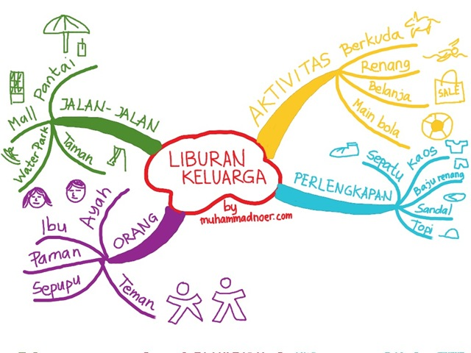

Buatlah karangan dengan tema liburan keluarga, sebelum membuat karangan terlebih dahulu tuliskan inti-inti pokok pada setiap paragraf !

***Lampiran 4***

**RUBRIK PENILAIAN UNTUK INSTRUMEN PENELITIAN *POSTTEST***

|  |  |  |  |  |  |
| --- | --- | --- | --- | --- | --- |
| **No** | **Kriteria** | **Baik Sekali** | **Baik** | **Cukup** | **Perlu Bimbingan** |
| **4** | **3** | **2** | **1** |
| 1 | Kesesuaian Isi | Ringkasan cerita sangat sesuai dengan jalan cerita yang disajikan gambar | Ringkasan cerita sesuai dengan jalan cerita yang disajikan gambar | Ringkasan cerita kurang sesuai dengan jalan cerita yang disajikan gambar | Ringkasan cerita tidak sesuai dengan jalan cerita yang disajikan gambar |
| 2 | Keefektifan Kalimat | Kalimat sangat efektif | Terdapat 1 atau lebih kalimat yang kurang efektif | Terdapat 5 atau lebih kalimat yang kurang efektif | Semua kalimat tidak efektif |
| 3 | Koherensi | Kalimat yang satu dengan yang lainnya saling berkaitan | Terdapat 1 atau lebih kalimat yang tidak berkaitan | Terdapat 5 ataulebih kalimat yang tidak saling berkaitan | Tidak terdapat kalimat yang saling berkaitan |
| 4 | Ejaan | Seluruh isi cerita menggunakan ejaan yang benar | Terdapat 1 atau lebih ejaan yang tidak benar dalam cerita | Terdapat 5 atau lebih ejaan yang tidak benar dalam cerita | Tidak terdapat ejaan yang benar dalam cerita |
| 5 | Kerapian Tulisan | Tulisan rapi, bersih dan mudah dibaca | Tulisan rapi, bersih tapi sulit dibaca | Tulisan rapi, tidak bersih dan sulit dibaca | Tulisan tidak rapi, tidak bersih dan sulit dibaca |

Keterangan :

$$Nilai= \frac{Jumlah Nilai yang diperoleh }{Nilai Maksimum dari Tes} x 100$$

***Lampiran 5***

**RENCANA PELAKSANAAN PEMBELAJARAN(RPP)**

Pertemuan 1

Satuan Pendidikan : SD Inpres Jongaya

Mata Pelajaran : Bahasa Indonesia

Kelas/ Semester : V / II

AlokasiWaktu : 2 X 35 menit (1 X Pertemuan)

Materi Ajar : Ringkasan

1. **STANDAR KOMPETENSI**

8. Menulis

Mengungkapkan pikiran, perasaan, informasi dan fakta tertulis dalam bentuk ringkasan, laporan dan puisi bebas

1. **KOMPETENSI DASAR**

8.1 Meringkas isi buku yang dipilih sendiri dengan memperhatikan penggunaan ejaan

1. **INDIKATOR**
   * + 1. Membaca saksama bacaan yang akan diringkas
       2. Meringkas bacaan atau buku
2. **TUJUAN PEMBELAJARAN**
   * + - 1. Siswa dapat membaca saksama bacan yang akan diringkas
         2. Siswa dapat meringkas bacaan atau buku
3. **MATERI PEMBELAJARAN**

Ringkasan

1. **METODE PEMBELAJARAN**

*Mind Mapping*

1. **LANGKAH-LANGKAH PEMBELAJARAN**

|  |  |  |
| --- | --- | --- |
| **Kegiatan** | **Deskripsi kegiatan** | **Alokasi Waktu** |
| Pendahuluan | 1. Guru memberi salam dan menanyakan kabar siswa. 2. Berdoa. 3. Guru mengadakan absensi 4. Mengadakan Appersepsi : Menanyakan kepada siswa “siapa yang pernah jatuh?” “kepada siapa kalian melapor jika kalian jatuh?” 5. Guru menyampaikan tujuan pembelajaran. | 10 menit |
| Kegiatan Inti | 1. Guru menyampaikan materi pembelajaran akan yang dipelajari. 2. Guru meminta siswa untuk membaca laporan yang ada pada buku paket. 3. Guru meminta siswa untuk memperhatikan hal-hal penting yang terdapat pada laporan 4. Siswa diminta membuat *mind mapping* berdasarkan laporan yang telah dibaca 5. Mulailah dari bagian tengah kertas kosong yang sisi panjangnya diletakkan mendatar 6. Gunakan gambar atau foto untuk ide sentral anda 7. Gunakan warna semenarik mungkin sesuai dengan gambar 8. Hubungkan cabang-cabang utama kegambar pusat dan hubungkan cabang-cabang tingkat dua dan tiga ketingkat satu dan dua, dan seterusnya. 9. Buatlah garis hubung yang melengkung, bukan garis lurus 10. Gunakan satu kata kunci untuk setiap garis 11. Gunakan gambar sentral karena setiap gambar bermakna seribu kata. 12. Guru memberi penguatan tentang materi yang telah dipelajari. | 50 menit |
| Penutup | * 1. Siswa menyimpulkan hasil pembelajaran dengan bimbingan guru.   2. Guru memberikan nasihat atau pesan-pesan moral.   3. Berdo’a dan memberi salam. | 10 menit |

1. **Sumber dan Media Pembelajaran**
   * 1. Sumber:
        + Silabus KTSP kelas V
        + Buku paket Bahasa Indonesia kelas V (Murni, Sri dan Widyaningtyas, Ambar. 2008. *Bahsa Indonesia 5*. Jakarta: Pusat PerbukuanKementerian Pendidikan Nasional.
2. **Penilaian**

TeknikPenilaian : Tes

BentukInstrumen: LKS

Makassar, Maret 2016

**Wali Kelas V Peneliti**

**Farida, S.Pd Mudrika Rizkilah M Wais**

**NIP. 19681106 196903 2 005**  **NIM. 1247041030**

Mengetahui

**Kepala Sekolah**

**Farida, S.Pd**

**NIP. 19681106 196903 2 005**

***Lampiran 6***

**Lembar Kegiatan Siswa I**

**(LKS I)**

**Nama Siswa :**

**Kelas :**

Pertanyaan :

Buatlah karangan dalam bentuk *Mind Mapping* dengan tema rumahku!

1. Tulislah karanganmu dalam bentuk narasi!

***Lampiran 7***

**Rubrik Penilaian**

|  |  |  |  |  |  |
| --- | --- | --- | --- | --- | --- |
| **No** | **Kriteria** | **Baik Sekali** | **Baik** | **Cukup** | **Perlu Bimbingan** |
| **4** | **3** | **2** | **1** |
| 1 | Kesesuaian Isi | Ringkasan cerita sangat sesuai dengan jalan cerita yang disajikan gambar | Ringkasan cerita sesuai dengan jalan cerita yang disajikan gambar | Ringkasan cerita kurang sesuai dengan jalan cerita yang disajikan gambar | Ringkasan cerita tidak sesuai dengan jalan cerita yang disajikan gambar |
| 2 | Keefektifan Kalimat | Kalimat sangat efektif | Terdapat 1 atau lebih kalimat yang kurang efektif | Terdapat 5 atau lebih kalimat yang kurang efektif | Semua kalimat tidak efektif |
| 3 | Koherensi | Kalimat yang satu dengan yang lainnya saling berkaitan | Terdapat 1 atau lebih kalimat yang tidak berkaitan | Terdapat 5 ataulebih kalimat yang tidak saling berkaitan | Tidak terdapat kalimat yang saling berkaitan |
| 4 | Ejaan | Seluruh isi cerita menggunakan ejaan yang benar | Terdapat 1 atau lebih ejaan yang tidak benar dalam cerita | Terdapat 5 atau lebih ejaan yang tidak benar dalam cerita | Tidak terdapat ejaan yang benar dalam cerita |
| 5 | Kerapian Tulisan | Tulisan rapi, bersih dan mudah dibaca | Tulisan rapi, bersih tapi sulit dibaca | Tulisan rapi, tidak bersih dan sulit dibaca | Tulisan tidak rapi, tidak bersih dan sulit dibaca |

***Lampiran 8***

**RENCANA PELAKSANAAN PEMBELAJARAN(RPP)**

Pertemuan II

Satuan Pendidikan : SD Inpres Jongaya

Mata Pelajaran : Bahasa Indonesia

Kelas/ Semester : V / II

AlokasiWaktu : 2 X 35 menit (1 X Pertemuan)

Materi Ajar : Laporan Pengamatan

* + - * 1. **STANDAR KOMPETENSI**

8. Menulis

Mengungkapkan pikiran, perasaan, informasi dan fakta tertulis dalam bentuk ringkasan, laporan dan puisi bebas.

* + - * 1. **KOMPETENSI DASAR**

8.1 Meringkas isi buku yang dipilih sendiri dengan memperhatikan penggunaan ejaan.

* + - * 1. **INDIKATOR**

Menyusun laporan peristiwa.

* + - * 1. **TUJUAN PEMBELAJARAN**

Siswa dapat menyusun laporan.

* + - * 1. **MATERI PEMBELAJARAN**

Laporan pengamatan.

* + - * 1. **METODE PEMBELAJARAN**

*Mind Mapping*

* + - * 1. **LANGKAH-LANGKAH PEMBELAJARAN**

|  |  |  |
| --- | --- | --- |
| **Kegiatan** | **Deskripsi kegiatan** | **Alokasi Waktu** |
| Pendahuluan | Guru memberi salam dan menanyakan kabar siswa.  Berdoa.  Guru mengadakan absensi  Mengadakan Appersepsi : Menanyakan kepada siswa “siapa yang pernah jatuh?” “kepada siapa kalian melapor jika kalian jatuh?”  Guru menyampaikan tujuan pembelajaran. | 10 menit |
| Kegiatan Inti | 1. Guru menyampaikan materi pembelajaran yang akan dipelajari. 2. Guru meminta siswa untuk membaca laporan yang ada pada buku paket. 3. Guru meminta siswa untuk memperhatikan hal-hal penting yang terdapat pada laporan 4. Siswa diminta membuat *mind mapping* berdasarkan laporan yang telah dibaca 5. Mulailah dari bagian tengah kertas kosong yang sisi panjangnya diletakkan mendatar 6. Gunakan gambar atau foto untuk ide sentral anda 7. Gunakan warna semenarik mungkin sesuai dengan gambar. 8. Hubungkan cabang-cabang utama ke gambar pusat dan hubungkan cabang-cabang tingkat dua dan tiga ketingkat satu dan dua, dan seterusnya. 9. Buatlah garis hubung yang melengkung, bukan garis lurus 10. Gunakan satu kata kunci untuk setiap garis 11. Gunakan gambar sentral karena setiap gambar bermakna seribu kata. 12. Guru memberi penguatan tentang materi yang telah dipelajari. | 50 menit |
| Penutup | 1. Siswa menyimpulkan hasil pembelajaran dengan bimbingan guru. 2. Guru memberikan nasihat atau pesan-pesan moral. 3. Berdo’a dan memberi salam. | 1. menit |

* + - * 1. **SumberPembelajaran**
      * Silabus KTSP kelas V
      * Buku paket Bahasa Indonesia kelas V (Murni, Sri dan Widyaningtyas, Ambar. 2008. *Bahsa Indonesia 5*. Jakarta: Pusat PerbukuanKementerian Pendidikan Nasional.

**IX. Penilaian**

1. TeknikPenilaian : Tes

2. Bentuk Instrumen : LKS

Makassar, Maret 2016

**Wali Kelas V Peneliti**

**Farida, S.Pd Mudrika Rizkilah M Wais**

**NIP. 19681106 196903 2 005**  **NIM. 1247041030**

Mengetahui

**Kepala Sekolah**

**Farida, S.Pd**

**NIP. 19681106 196903 2 005**

***Lampiran 9***

**Materi Ajar**

Laporan Kunjungan

A.

1. Tempat tujuan : Gedung Merdeka

2. Tempat pemberangkatan : Jakarta

3. Daerah yang dilalui : Kota Bogor, Puncak, Cianjur, dan Kota Bandung

4. Lama perjalanan : 4 jam

5. Alat transportasi : mobil

B.

Pengalaman yang berkesan : - Beriringan dengan kendaraan lain sangat

menyenangkan.

- Pemandangan yang dilihat selama

perjalanan melewati Puncak Bogor

sangat mengesankan.

- Kota Bandung sangat indah dilihat.

C. Kesimpulan hasil kunjungan:

Pada hari Minggu, kami pergi ke Gedung Merdeka. Kami berangkat dari Jakarta

pukul 9.00 dan tiba di Bandung pukul 12.00. Gedung Merdeka yang berlokasi

di Jalan Asia Afrika 65, Bandung, dibangun pada tahun 1885. Pada waktu itu,

Gedung Merdeka masih berupa bangunan sederhana yang sering digunakan

sebagai tempat santai sambil minum-minum.

Pada 1920 dan 1928, gedung tersebut diperbaiki oleh dua arsitek Belanda,

Van Gallen Last dan C.P. Wolff Shoemaker. Gedung ini diberi nama Sociteit

Concordia. Pada 1955, gedung tersebut diperbaiki lagi oleh Ir. R. Srigati Soegiri

dan berubah nama menjadi Gedung Merdeka. Gedung ini menjadi tempat yang

sangat terkenal di dunia karena pada 18–24 April 1955 dipakai sebagai tempat

Konferensi Asia Afrika.

***Lampiran 10***

**Lembar Kegiatan Siswa II**

**(LKS II)**

**Nama Siswa :**

**Kelas :**

Pertanyaan :

1. Buatlah sebuah laporan tentang kunjunganmu kesuatu tempat dalam bentuk *Mind Mapping*!
2. Buatlah ringkasan laporan dengan menggunakan kata-katamu sendiri!

***Lampiran 11***

**Rubrik Penilaian**

|  |  |  |  |  |  |
| --- | --- | --- | --- | --- | --- |
| **No** | **Kriteria** | **Baik Sekali** | **Baik** | **Cukup** | **Perlu Bimbingan** |
| **4** | **3** | **2** | **1** |
| 1 | Kesesuaian Isi | Ringkasan cerita sangat sesuai dengan jalan cerita yang disajikan gambar | Ringkasan cerita sesuai dengan jalan cerita yang disajikan gambar | Ringkasan cerita kurang sesuai dengan jalan cerita yang disajikan gambar | Ringkasan cerita tidak sesuai dengan jalan cerita yang disajikan gambar |
| 2 | Keefektifan Kalimat | Kalimat sangat efektif | Terdapat 1 atau lebih kalimat yang kurang efektif | Terdapat 5 atau lebih kalimat yang kurang efektif | Semua kalimat tidak efektif |
| 3 | Koherensi | Kalimat yang satu dengan yang lainnya saling berkaitan | Terdapat 1 atau lebih kalimat yang tidak berkaitan | Terdapat 5 ataulebih kalimat yang tidak saling berkaitan | Tidak terdapat kalimat yang saling berkaitan |
| 4 | Ejaan | Seluruh isi cerita menggunakan ejaan yang benar | Terdapat 1 atau lebih ejaan yang tidak benar dalam cerita | Terdapat 5 atau lebih ejaan yang tidak benar dalam cerita | Tidak terdapat ejaan yang benar dalam cerita |
| 5 | Kerapian Tulisan | Tulisan rapi, bersih dan mudah dibaca | Tulisan rapi, bersih tapi sulit dibaca | Tulisan rapi, tidak bersih dan sulit dibaca | Tulisan tidak rapi, tidak bersih dan sulit dibaca |

***Lampiran 12***

***Lampiran 13***

**LEMBAR VALIDASI RENCANA PELAKSANAAN PEMBELAJARAN (RPP)**

**I**

Mata Pelajaran : Bahasa Indonesia

Kelas / Semester : V A / 2

MetodePembelajaran : Mind Mapping

MateriPokok : Karangan

Model Pembelajaran : PembelajaranLangsung

Nama Validator :

1. **Petunjuk Penilaian**

Dalam rangka penyusunan skripsi dengan judul “Pengaruh Metode *Mind Mapping* Terhadap Hasil Belajar Keterampilan Menulis Karangan Narasi Pada Mata Pelajaran Bahasa Indonesia Kelas V SD Inpres Jongaya Kecamatan Tamalate Kota Makassar. Bapak/Ibu dimohon kesediaannya untuk memberikan penilaian terhadap media yang digunakan tersebut.Penilaian dilakukan dengan memberikan tanda pada check list (√) pada kolom yang sesuai dengan dalam matriks uraian aspek yang dinilai. Apabila aspek yang dinilai ada, mohon dilanjutkan dengan penilaian menggunakan rentang sebagai berikut.

1 = sangat kurang

2 = kurang

3 = baik

4 = sangat baik

Selain Bapak/Ibu memberikan penilaian, mohon agar Bapak/Ibu juga memberikan saran dan komentar di dalam lembar pengamatan. Atas bantuan penilaian Bapak/Ibu peneliti mengucapkan banyak terima kasih.

1. **Penilaian**

|  |  |  |  |  |  |  |  |
| --- | --- | --- | --- | --- | --- | --- | --- |
| **No** | **Aspek yang dinilai** | **Kesesuaian** | | **SkalaPenilaian** | | | |
| **Ya** | **Tidak** | **1** | **2** | **3** | **4** |
| I | **Format**   1. Kejelasan pembagian materi 2. Sistem penomoran jelas 3. Pengaturan ruang / tata letak 4. Jenis dan ukuran huruf sesuai |  |  |  |  |  |  |
| II | Bahasa   1. Menggunakan ejaan yang di sempurnakan 2. Kesederhanaan struktur kalimat 3. Kejelasan petunjuk dan arahan (tidak ambigu) |  |  |  |  |  |  |
| III | Isi   1. Kebenaran isi / materi 2. Kesesuaian antara banyaknya indicator pencapaian hasil belajar dengan waktu yang disediakan 3. Kesesuaian indicator dan tujuan pembelajaran dengantingkat perkembangan siswa 4. Pemilihan strategi, pendekatan, metode dan sarana pembelajaran dilakukan dengan tepa tsehingga kemungkinan siswa aktif belajar 5. Kegiatan guru dan kegiatan siswa di rumuskan secara jelas dan operasional, sehingga mudah di laksanakan oleh guru dalam proses pembelajaran di kelas 6. Kesesuaian dengan bantuan media pembelajaran 7. Kesesuaian konsep dengan kompeten sidasar, indikator, dan tujuan pembelajaran 8. Kebenaran konsep 9. Ketepatan urutan penyajian konsep 10. Kesesuaian materi dengan tingkat perkembangan intelektual siswa 11. Kelayakan sebagai media pembelajaran |  |  |  |  |  |  |
| **IV** | **Manfaat/ Kegunaan**   1. Dapat di gunakan sebagai pedoman bagi guru maupun siswa dalam pembelajaran 2. Dapat meningkatkan motivasi dan perhatian siswa terhadap pembelajaran di kelas |  |  |  |  |  |  |

**PenilainUmum**

1. Dapat digunakan tanpa revisi
2. Dapat digunakan dengan revisi kecil
3. Dapat digunakan dengan revisi besar
4. Belum dapat di gunakan
5. **Komentar dan Saran Perbaikan**

…………………………………………………………………………………………………………………………………………………………………………………………………………………………………………………………………………………………………………………………………………………………………………………………………………………………………………………………………………………………………………………………………………………………………………………………………………………………………………………………

Makassar, …………………2016

**Validator,**

( )

**LEMBAR VALIDASI RENCANA PELAKSANAAN PEMBELAJARAN (RPP)**

**II**

Mata Pelajaran : Bahasa Indonesia

Kelas / Semester : V A / 2

MetodePembelajaran : Mind Mapping

MateriPokok : Karangan

Model Pembelajaran : PembelajaranLangsung

Nama Validator :

1. **Petunjuk Penilaian**

Dalam rangka penyusunan skripsi dengan judul “Pengaruh Metode Mind Mapping Terhadap Hasil Belajar Keterampilan Menulis Karangan Narasi Pada Mata Pelajaran Bahasa Indonesia Kelas V SD Inpres Jongaya Kecamatan Tamalate Kota Makassar. Bapak/Ibu dimohon kesediaannya untuk memberikan penilaian terhadap media yang digunakan tersebut.Penilaian dilakukan dengan memberikan tanda pada check list (√) pada kolom yang sesuai dengan dalam matriks uraian aspek yang dinilai. Apabila aspek yang dinilai ada, mohon dilanjutkan dengan penilaian menggunakan rentang sebagai berikut.

1 = sangat kurang

2 = kurang

3 = baik

4 = sangat baik

Selain Bapak/Ibu memberikan penilaian, mohon agar Bapak/Ibu juga memberikan saran dan komentar di dalam lembar pengamatan. Atas bantuan penilaian Bapak/Ibu peneliti mengucapkan banyak terima kasih.

1. **Penilaian**

|  |  |  |  |  |  |  |  |
| --- | --- | --- | --- | --- | --- | --- | --- |
| **No** | **Aspek yang dinilai** | **Kesesuaian** | | **SkalaPenilaian** | | | |
| **Ya** | **Tidak** | **1** | **2** | **3** | **4** |
| I | **Format**   1. Kejelasan pembagian materi 2. Sistem penomoran jelas 3. Pengaturan ruang / tata letak 4. Jenis dan ukuran huruf sesuai |  |  |  |  |  |  |
| II | Bahasa   1. Menggunakan ejaan yang di sempurnakan 2. Kesederhanaan struktur kalimat 3. Kejelasan petunjuk dan arahan (tidak ambigu) |  |  |  |  |  |  |
| III | Isi   1. Kebenaran isi / materi 2. Kesesuaian antara banyaknya indicator pencapaian hasil belajar dengan waktu yang disediakan 3. Kesesuaian indicator dan tujuan pembelajaran dengantingkat perkembangan siswa 4. Pemilihan strategi, pendekatan, metode dan sarana pembelajaran dilakukan dengan tepa tsehingga kemungkinan siswa aktif belajar 5. Kegiatan guru dan kegiatan siswa di rumuskan secara jelas dan operasional, sehingga mudah di laksanakan oleh guru dalam proses pembelajaran di kelas 6. Kesesuaian dengan bantuan media pembelajaran 7. Kesesuaian konsep dengan kompeten sidasar, indikator, dan tujuan pembelajaran 8. Kebenaran konsep 9. Ketepatan urutan penyajian konsep 10. Kesesuaian materi dengan tingkat perkembangan intelektual siswa 11. Kelayakan sebagai media pembelajaran |  |  |  |  |  |  |
| **IV** | **Manfaat/ Kegunaan**   1. Dapat di gunakan sebagai pedoman bagi guru maupun siswa dalam pembelajaran 2. Dapat meningkatkan motivasi dan perhatian siswa terhadap pembelajaran di kelas |  |  |  |  |  |  |

**PenilainUmum**

1. Dapat digunakan tanpa revisi
2. Dapat digunakan dengan revisi kecil
3. Dapat digunakan dengan revisi besar
4. Belum dapat digunakan
5. **Komentardan Saran Perbaikan**

…………………………………………………………………………………………………………………………………………………………………………………………………………………………………………………………………………………………………………………………………………………………………………………………………………………………………………………………………………………………………………………………………………………………………………………………………………………………………………………………

Makassar, …………………2016

**Validator,**

( )

***Lampiran 14***

**Rekapitulasi Hasil Belajar Keterampilan Menulis Karangan Narasi Siswa Kelas VA SD Inpres Jongaya Kecamatan Tamalate Kota Makassar**

1. **Menentukan Hipotesis**

Hipotesis nol (Ho) : Tidak ada pengaruh yang signifikan antara penggunaan metode *mind mapping* terhadap keterampilan menulis karangan Narasi pada mata pelajaran bahasa Indonesia Siswa Kelas V SD Inpres Jongaya Kecamatan Tamalate Kota Makassar.

Hipotesi alternatif (Ha) : Ada pengaruh yang signifikan antara penggunaan metode *mind mapping* terhadap keterampilan menulis karangan narasi pada mata pelajaran bahasa Indonesia Siswa Kelas V SD Inpres Jongaya Kecamatan Tamalate Kota Makassar.

1. **Menentukan Taraf Nyata**

Menggunakan taraf nyata (α = 5 %)

1. **Menghitung nilai statistik uji**

Menghitung varians dan deviasi standar kelompok data

|  |  |  |  |  |  |  |  |
| --- | --- | --- | --- | --- | --- | --- | --- |
| **No** | **Nama**  **Siswa** | ***Pretest***  **( x1)** | **Varians**  **(x1 - 1)** | **Varians Kuadrat**  **(x1 - 1)2** | ***Posstest***  **(x2)** | **Varians**  **(x2 - 2)** | **Varians Kuadrat**  **(x2 - 2)2** |
| 1 | HYH | 50 | -0, 86 | 0,73 | 75 | -2,6 | 6,76 |
| 2 | R | 50 | -0,86 | 0,73 | 80 | 2,4 | 5,76 |
| 3 | SRLM | 35 | -15,86 | 251,53 | 65 | -12,6 | 158,76 |
| 4 | SH | 35 | -15,86 | 251,53 | 70 | -7,6 | 57,76 |
| 5 | MRP | 60 | -9,14 | 83,53 | 80 | 2,4 | 5,76 |
| 6 | NZ | 70 | 19,14 | 366,33 | 85 | 7,4 | 54,76 |
| 7 | MT | 50 | 0,86 | 0,73 | 75 | -2,6 | 6,76 |
| 8 | BS | 70 | 19,14 | 366,33 | 85 | 7,4 | 54,76 |
| 9 | FB | 70 | 19,14 | 366,33 | 80 | 2,4 | 5,76 |
| 10 | NZR | 50 | -0,86 | 0,73 | 75 | -2,6 | 6,76 |
| 11 | JPM | 35 | -15,86 | 251,53 | 70 | -7,6 | 57,76 |
| 12 | ASA | 35 | -15,86 | 251,53 | 75 | -2,6 | 6,76 |
| 13 | L | 35 | -15,86 | 251,53 | 70 | -7,6 | 57,76 |
| 14 | A | 50 | -0,86 | 0,73 | 75 | -2,6 | 6,76 |
| 15 | NAMU | 35 | -15,86 | 251,53 | 70 | -7,6 | 57,76 |
| 16 | AT | 50 | -0,86 | 0,73 | 85 | 7,4 | 54,76 |
| 17 | NF | 50 | -0,86 | 0,73 | 85 | 7,4 | 54,76 |
| 18 | NAA | 70 | 19,14 | 366,33 | 90 | 12,4 | 153,76 |
| 19 | RM | 50 | -0,86 | 0,73 | 80 | 2,4 | 5,76 |
| 20 | I | 50 | -0,86 | 0,73 | 80 | 2,4 | 5,76 |
| 21 | DW | 50 | -0,86 | 0,73 | 75 | -2,6 | 6,76 |
| 22 | MF | 70 | 19,14 | 366,33 | 90 | 12,4 | 153,76 |
| 23 | DS | 50 | -0,86 | 0,73 | 70 | -7,6 | 57,76 |
| Jumlah | | 1.170 |  | 3,432,39 | 1785 |  | 1.043,48 |
|  | | 50,86 |  | | 77,60 |  | |

Keterangan :

1 = rata-rata *prestest*

2 = rata-rata *posttest*

*n*1 = jumlah sampel *prestest*

*n*2 = jumlah sampel *posttest*

*s*1 = nilai standar deviasi *prestest*

*s*2 = nilai standar deviasi *posttest*

*s*12= nilai varians *prestest*

*s*22= nilai varians *posttest*

*r* = nilai koofisiensi relasi

*1 = =*

*2 = =*

*s12= =*

*s22= =*

*s1 = = =* 12,49

*s2 = = = =* 6,88

|  |  |  |  |  |  |  |  |  |
| --- | --- | --- | --- | --- | --- | --- | --- | --- |
| **No** | **Nama**  **Siswa** | ***Pretest***  **( x)** | ***Posstest***  **(y)** | **(x - )**  **X** | **(y - )**  **Y** | **X2** | **Y2** | **XY** |
| 1 | FA | 50 | 75 | -0,86 | -2,6 | 0,73 | 6,76 | 2,23 |
| 2 | MHS | 50 | 80 | -0,86 | 2,4 | 0,73 | 5,76 | -2,06 |
| 3 | AP | 35 | 65 | -15,86 | -12,6 | 251,53 | 158,76 | 199,83 |
| 4 | AAC | 35 | 70 | -15,86 | -7,6 | 251,53 | 57,76 | 120,53 |
| 5 | MII | 60 | 80 | 9,14 | 2,4 | 83,53 | 5,76 | 21,93 |
| 6 | MSP | 70 | 85 | 19,14 | 7,4 | 366,33 | 54,76 | 141,63 |
| 7 | MSP | 50 | 75 | -0,86 | -2,6 | 0,73 | 6,76 | 2,23 |
| 8 | BN | 70 | 85 | 19,14 | 7,4 | 366,33 | 54,76 | 141,63 |
| 9 | MF | 70 | 80 | 19,14 | 2,4 | 366,33 | 5,76 | 45,93 |
| 10 | EHW | 50 | 75 | -0,86 | -2,6 | 0,73 | 6,76 | 2,23 |
| 11 | MFM | 35 | 70 | -15,86 | -7,6 | 251,53 | 57,76 | 120,53 |
| 12 | MP | 35 | 75 | -15,86 | -2,6 | 251.53 | 6,76 | 41,23 |
| 13 | MR | 35 | 70 | -15,86 | -7,6 | 251,53 | 57,76 | 120,53 |
| 14 | TFS | 35 | 75 | -0,86 | -2,6 | 0,73 | 6,76 | 2,23 |
| 15 | MIB | 50 | 70 | -15,86 | -7,6 | 251,53 | 57,76 | 120,53 |
| 16 | MFW | 70 | 85 | -0,86 | 7,4 | 0,73 | 54,76 | -6,36 |
| 17 | SP | 50 | 85 | -0,86 | 7,4 | 0,73 | 54,76 | -6,36 |
| 18 | MDI | 70 | 90 | 19,14 | 12,4 | 366,33 | 153,76 | 237,33 |
| 19 | ANS | 50 | 80 | -0,86 | 2,4 | 0,73 | 5,76 | -2,06 |
| 20 | P | 50 | 80 | -0,86 | 2,4 | 0,73 | 5,76 | -2,06 |
| 21 | NK | 50 | 75 | -0,86 | -2,6 | 0,73 | 6,76 | 2,23 |
| 22 | VN | 70 | 90 | 19,14 | 12,4 | 366,33 | 153,76 | 237,33 |
| 23 | AAA | 50 | 75 | -0,86 | -7,6 | 0,73 | 57,76 | 6,53 |
| Jumlah | | $\sum{x=}$ 1.170 $\overline{x}$ = 50,86 | $\sum{x=}$ 1785  = 77,60 |  |  | ∑ *x2 = 3.432,39* | ∑ y2= 1.043,48 | ∑xy = 1.547,74 |

*rxy = = = = = 25,86*

Jadi ada korelasi positif sebesar 25,86 antara hasil belajar keterampilan menulis karangan narasi sebelum dan sesudah menggunakan metode *mind mapping*

t = $\frac{\overline{x1}-\overline{x2}}{\sqrt{ \frac{S_{1^{2}}}{n_{1}} + \frac{S_{2^{2}}}{n_{2}} -2r \left(\frac{S_{1}}{\sqrt{n_{1}}} \right) \left(\frac{S_{1}}{\sqrt{n_{2}}}\right) }}$

t = $\frac{50,86-77,60}{\sqrt{ \frac{156,01}{23} + \frac{47,43}{23} -2 x 25,86 \left(\frac{12,49}{\sqrt{23}} \right) \left(\frac{6,88}{\sqrt{23}}\right) }}$

t = $\frac{-26,74}{\sqrt{ 6,78+12,06 -51,72 \left(\frac{12,49}{4,79} \right) \left(\frac{6,88}{4,79}\right) }}$

t = $\frac{-26,74}{\sqrt{ 42,88 \left(2,60\right)(1,43) }}$

t = $\frac{-26,74}{\sqrt{-159,42 }}$

*t = $\frac{-26,74}{\sqrt{ 12,62 }}$*

*t =* 2,11

Besarnya nilai thitung = 2,11 terletak di daerah penerimaan Ha, dengan catatan harga thitung adalah harga mutlak, jadi tidak dilihat positif (+) atau negatif (-)nya. Sehingga kita menolak Ho, dimana thitung > ttabel atau thitung ( 2,11 ) > ttabel (2,06866). Maka Ha diterima.

1. **Kesimpulan**

Ha diterima, artinya ada pengaruh yang signifikan antara penggunaan metode *mind mapping* terhadap hasil belajar keterampilan menulis karangan narasi siswa kelas V SD Inpres Jongaya Kecamatan Tamalate Kota Makassar.

**Persentase Kategori Hasil Belajar Keterampilan Menulis Karangan Narasi Siswa Kelas VA SD Inpres Jongaya Kecamatan Tamalate Kota Makassar**

|  |  |
| --- | --- |
| **Interval Nilai**  **(angka 100)** | **Pengkategorian** |
| 86 -100 | Sangat baik |
| 71 – 85 | Baik |
| 56 – 70 | Cukup / Sedang |
| 41 – 55 | Kurang |
| ≤ 40 | Sangat Kurang |
|  |  |

|  |  |  |  |  |  |
| --- | --- | --- | --- | --- | --- |
| **NO** | **NAMA** | **PRETEST** | **KATEGORI** | **POSSTEST** | **KATEGORI** |
| 1 | HYH | 50 | Kurang | 75 | Baik |
| 2 | R | 50 | Kurang | 80 | Baik |
| 3 | SRLM | 35 | Sangat Kurang | 65 | Cukup |
| 4 | SH | 35 | Sangat Kurang | 70 | Cukup |
| 5 | MRP | 60 | Cukup | 80 | Baik |
| 6 | NZ | 70 | Cukup | 85 | Baik |
| 7 | MT | 50 | Kurang | 75 | Baik |
| 8 | BS | 70 | Cukup | 85 | Baik |
| 9 | FB | 70 | Cukup | 80 | Baik |
| 10 | NZR | 50 | Kurang | 75 | Baik |
| 11 | JPM | 35 | Sangat Kurang | 70 | Cukup |
| 12 | ASA | 35 | Sangat Kurang | 75 | Baik |
| 13 | L | 35 | Sangat Kurang | 70 | Cukup |
| 14 | A | 50 | Kurang | 75 | Baik |
| 15 | NAMU | 35 | Sangat Kurang | 70 | Cukup |
| 16 | AT | 50 | Kurang | 85 | Baik |
| 17 | NF | 50 | Kurang | 85 | Baik |
| 18 | NAA | 70 | Cukup | 90 | Sangat Baik |
| 19 | RM | 50 | Kurang | 80 | Baik |
| 20 | I | 50 | Kurang | 80 | Baik |
| 21 | DW | 50 | Kurang | 75 | Baik |
| 22 | MF | 70 | Cukup | 90 | Sangat Baik |
| 23 | DS | 50 | Kurang | 70 | Cukup |
| Jumlah | | 1,170 : 23 = 50.86957 | 0 sangat baik  0 baik  6 cukup = 26,1%  11kurng = 47,8 %  6 sangat kurang =26,1% | 1,785 : 23 = 77.6087 | 2 sangat baik = 8,7%  15 baik = 65,2 %  6 cukup = 26,1 %  0 kurang  0 sangat kurang |
|  | |  |  |

**Tabel Distribusi Frekuensi *Pretest* Hasil Belajar Keterampilan Menulis Karangan Narasi Siswa Kelas VA SD Inpres Jongaya Kecamatan Tamalate Kota Makassar**

Jumlah data = 23

Range = nilai tertinggi – nilai terendah

= 70 – 35 = 35

Jumlah Kelas Interval = $\frac{range}{interval}$ + 1

= $\frac{35}{6}+ 1$

= 6

|  |  |  |
| --- | --- | --- |
| **NO** | **Kelas Interval** | **Frekuensi** |
| 1 | 35 – 40 | 6 |
| 2 | 41 – 46 | - |
| 3 | 47 – 52 | 11 |
| 4 | 53 – 58 | - |
| 5 | 59 – 64 | 1 |
| 6 | 65 – 70 | 5 |
| Jumlah | | 23 |

Modus = L + $\frac{d1}{d1+d2} x C$ Median = L + $\frac{\frac{1}{2}n-F}{f} x C$

= 34,5 + $\frac{6}{6+6} x 6$ = 46,5 + $\frac{\frac{1}{2}23-6 }{11} x 6$

= 34,5 + $\frac{36}{12}$ = 46,5 + $\frac{5,5 }{11} x 6$

=34,5 + 3 = 46,5 + 3

**=**37,5 = 49,5

**Tabel Distribusi Frekuensi *Posttest* Hasil Belajar Keterampilan Menulis Karangan Narasi Siswa Kelas VA SD Inpres Jongaya Kota Makassar**

Jumlah data = 23

Range = nilai tertinggi – nilai terendah

= 90 – 65= 25

Jumlah Kelas Interval = $\frac{range}{interval}+ 1$

= $\frac{25}{6}+ 1$

= 4,33 dibulatkan menjadi 5

|  |  |  |
| --- | --- | --- |
| **NO** | **Kelas Interval** | **Frekuensi** |
| 1 | 65 – 59 | 1 |
| 2 | 70 – 74 | 5 |
| 3 | 75 – 79 | 6 |
| 4 | 80 – 84 | 5 |
| 5 | 85 – 89 | 4 |
| 6 | 90 – 94 | 2 |
| Jumlah | | 23 |

Modus = L + $\frac{d1}{d1+d2} x C$ Median = L + $\frac{\frac{1}{2}n-F}{f} x C$

= 74,5 + $\frac{1}{1+1} X 5$ = 74,5 + $\frac{\frac{1}{2}23-6 }{6} x 5$

= 74,5 + $\frac{5}{2}$ = 74,5 + $\frac{5,5 }{6} x 5$

= 74,5+ 2,5 = 74,5 + $\frac{27,5}{6}$

= 77 = 74,5 + 4,5

= 79

***Lampiran 15***

**T-Test Hasil Belajar Keterampilan Menulis Karangan Narasi Siswa Kelas V A SD Inpres Jongaya Kecamatan Tamalate Kota Makassar Menggunakan SPSS 20**

|  |  |  |  |  |
| --- | --- | --- | --- | --- |
| **Ranks** | | | | |
|  | | N | Mean Rank | Sum of Ranks |
| Posttest – Pretest | Negative Ranks | 0a | .00 | .00 |
| Positive Ranks | 23b | 12.00 | 276.00 |
| Ties | 0c |  |  |
| Total | 23 |  |  |

|  |
| --- |
| a. Posttest < Pretest |
| b. Posttest > Pretest |
| c. Posttest = Pretest |

|  |  |  |  |  |  |  |  |  |  |  |  |  |  |  |  |  |  |  |  |  |  |  |  |  |  |  |  |  |  |  |  |  |  |  |  |  |  |  |  |  |  |  |  |  |  |  |  |  |  |  |  |  |  |  |  |  |  |  |  |  |  |  |  |  |  |  |  |  |  |  |  |  |  |  |
| --- | --- | --- | --- | --- | --- | --- | --- | --- | --- | --- | --- | --- | --- | --- | --- | --- | --- | --- | --- | --- | --- | --- | --- | --- | --- | --- | --- | --- | --- | --- | --- | --- | --- | --- | --- | --- | --- | --- | --- | --- | --- | --- | --- | --- | --- | --- | --- | --- | --- | --- | --- | --- | --- | --- | --- | --- | --- | --- | --- | --- | --- | --- | --- | --- | --- | --- | --- | --- | --- | --- | --- | --- | --- | --- |
| |  |  |  |  | | --- | --- | --- | --- | | **Test Statisticsa,c** | | | | |  | | | Posttest - Pretest | | Z | | | -4.216b | | Asymp. Sig. (2-tailed) | | | .000 | | Monte Carlo Sig. (2-tailed) | Sig. | | .000 | | 95% Confidence Interval | Lower Bound | .000 | | Upper Bound | .000 | | Monte Carlo Sig. (1-tailed) | Sig. | | .000 | | 95% Confidence Interval | Lower Bound | .000 | | Upper Bound | .000 |  |  | | --- | | a. Wilcoxon Signed Ranks Test | | b. Based on negative ranks. | | c. Based on 10000 sampled tables with starting seed 2000000. |  |  |  |  |  | | --- | --- | --- | --- | | **Test Statisticsa,c** | | | | |  | | | Posttest - Pretest | | Z | | | -4.216b | | Asymp. Sig. (2-tailed) | | | .000 | | Monte Carlo Sig. (2-tailed) | Sig. | | .000 | | 95% Confidence Interval | Lower Bound | .000 | | Upper Bound | .000 | | Monte Carlo Sig. (1-tailed) | Sig. | | .000 | | 95% Confidence Interval | Lower Bound | .000 | | Upper Bound | .000 |  |  | | --- | | a. Wilcoxon Signed Ranks Test | | b. Based on negative ranks. | | c. Based on 10000 sampled tables with starting seed 2000000. |   **Paired Samples Correlations** |

***Lampiran 16***

**Uji Normalitas Hasil Belajar Keterampilan Menulis Karangan Narasi Siswa**

**Kelas VA SD Inpres Jongaya Kecamatan Tamalate Kota Makassar**

|  |  |  |  |  |  |  |  |  |  |  |  |  |  |  |  |  |  |  |  |  |  |  |  |  |  |  |  |  |  |  |  |  |  |  |  |  |  |  |  |  |
| --- | --- | --- | --- | --- | --- | --- | --- | --- | --- | --- | --- | --- | --- | --- | --- | --- | --- | --- | --- | --- | --- | --- | --- | --- | --- | --- | --- | --- | --- | --- | --- | --- | --- | --- | --- | --- | --- | --- | --- | --- |
| |  |  |  |  | | --- | --- | --- | --- | | **One-Sample Kolmogorov-Smirnov Test** | | | | |  | | Pretest | Posttest | | N | | 23 | 23 | | Normal Parametersa,b | Mean | 50.8696 | 77.6087 | | Std. Deviation | 12.49110 | 6.88700 | | Most Extreme Differences | Absolute | .267 | .169 | | Positive | .267 | .169 | | Negative | -.211 | -.119 | | Kolmogorov-Smirnov Z | | 1.280 | .812 | | Asymp. Sig. (2-tailed) | | .076 | .525 |  |  | | --- | | a. Test distribution is Normal. | | b. Calculated from data. | |  | |

Jika nilai signifikansi yang diperoleh ≥ α (0,05) maka dapat dikatakan bahwa data berdistribusi normal, tetapi jika nilai signifikansi yang diperoleh < α (0,05) maka data tidak berdistribusi normal.

Berdasarkan hasil uji normalitas di atas menunjukkan bahwa nilai signifikansi *pretest* dan *posttest* yang diperoleh ≥ α (0,05) yaitu nilai *pretest* 0,076 ≥ α (0,05) dan nilai *posttest* 0,525 ≥ α (0,05) maka didapatkan bahwa data berdistribusi normal.

***Lampiran 17***

**Soal Pretest**

Buatlah karangan dengan tema liburan keluarga, sebelum membuat karangan terlebih dahulu tuliskan inti-inti pokok pada setiap paragraf !

Jawab:

**Soal Pretest**

Buatlah karangan dengan tema liburan keluarga, sebelum membuat karangan terlebih dahulu tuliskan inti-inti pokok pada setiap paragraf !

Jawab:

**Soal Postest**

Buatlah karangan dengan tema liburan keluarga, sebelum membuat karangan terlebih dahulu tuliskan inti-inti pokok pada setiap paragraf !

**

**Soal Postest**

Buatlah karangan dengan tema liburan keluarga, sebelum membuat karangan terlebih dahulu tuliskan inti-inti pokok pada setiap paragraf !

**

***Lampiran 18***

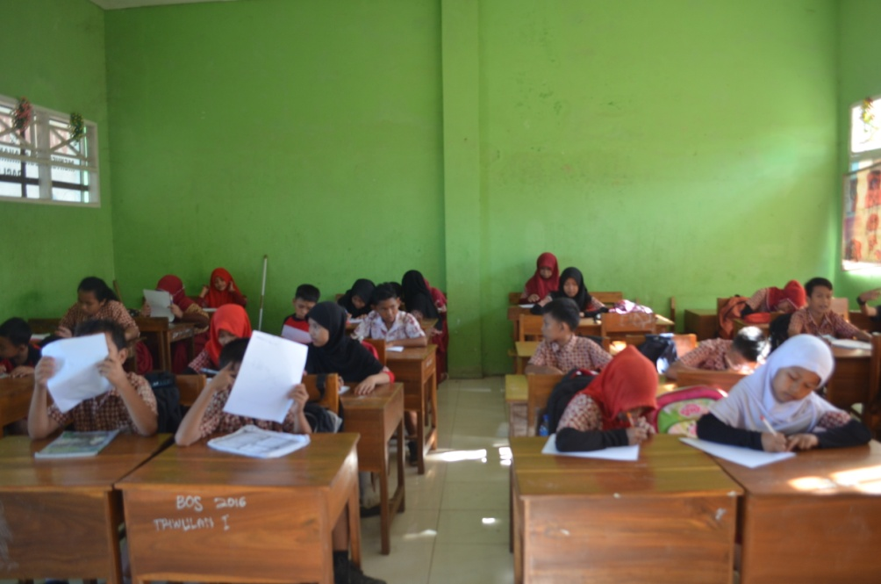**DOKUMENTASI**

Gambar 1. Siswa mengerjakan *Pretest*

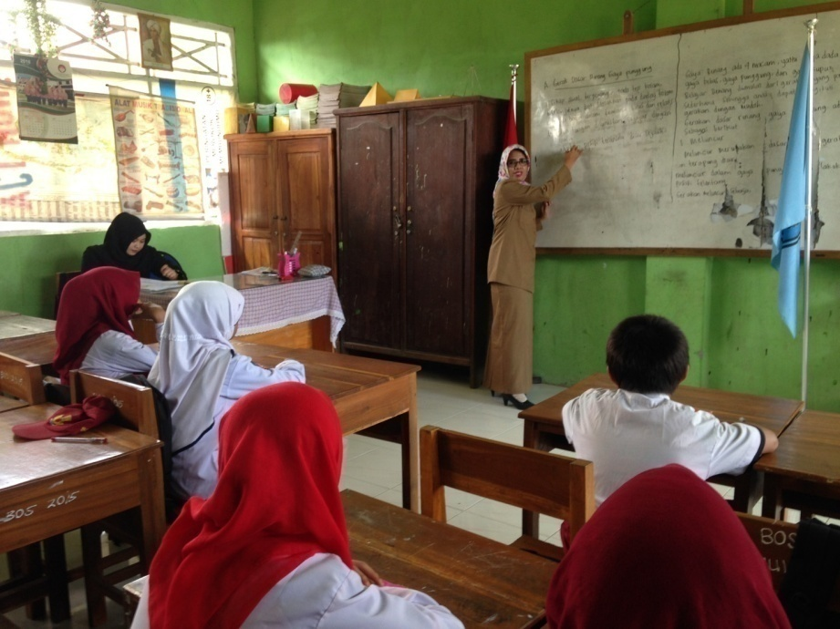

Gambar 2. Guru Menjelaskan Materi Pembelajaran

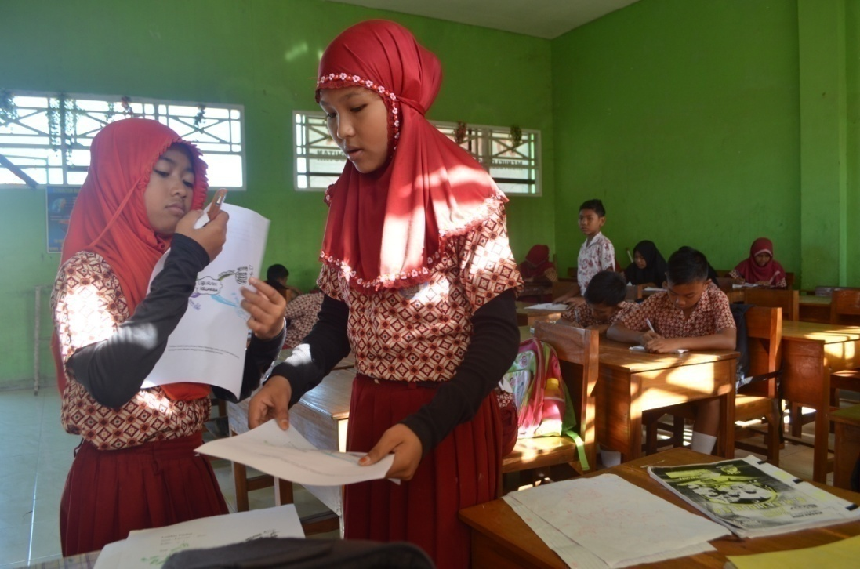

Gambar 3. Siswa mengumpulkan LKS

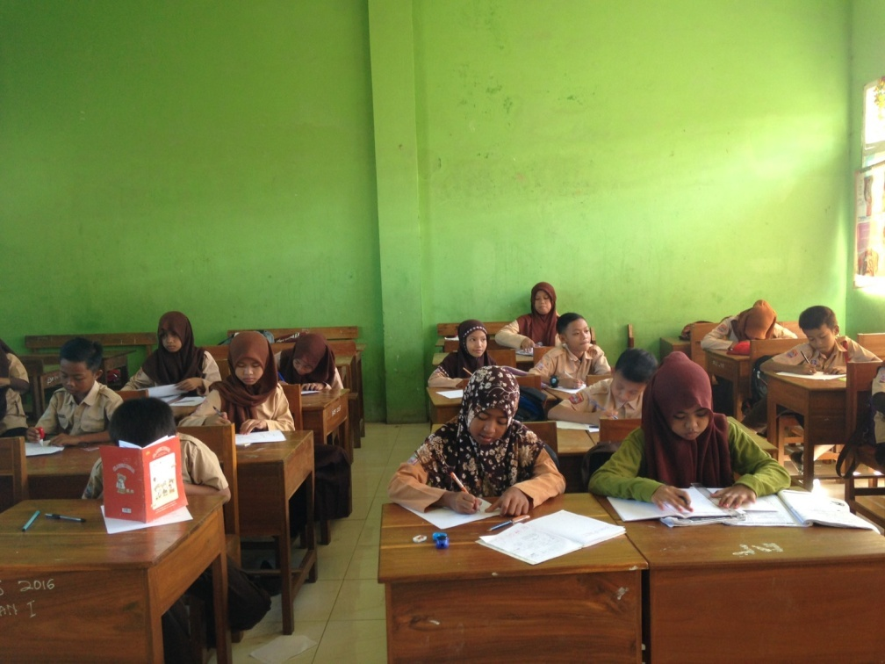

Gambar 4. Siswa Mengerjakan *postest*

**RIWAYAT HIDUP**

**MUDRIKA RIZKILAH M.WAIS,** lahir di ujung pandang pada tanggal 21 September 1994, anak keempat dari empat bersaudara, dari pasangan Ayahanda Alm. Muhidin Kabir S.E dan Ibunda Dra.Hj.Rusniaty Penulis memasuki pendidikan Sekolah Dasar (SD) pada tahun 2000 ditempuh di SD Inpres Hartaco Indah, pada tahun 2006 melanjutkan pendidikan Sekolah Menengah Pertama (SMP) di Pondok Pesantren Putri Ummul Mukminin, kemudian pada tahun 2009 melanjutkan pendidikan Sekolah Menengah Atas (SMA) di MAN 2 Model Makassar dan tamat pada tahun 2012. Pada tahun 2012, penulis melanjutkan pendidikan di Universitas Negeri Makssar (UNM), Fakultas Ilmu Pendidikan (FIP), program studi Pendidikan Guru Sekolah dasar (PSGD) S-1